2015年漫遊大鵬灣水域體驗嘉年華
活動簡章
- 指導單位：教育部體育署
- 主辦單位：屏東縣政府
- 承辦單位：屏東縣體育會帆船委員會
- 協辦單位：大鵬灣國家風景區管理處
- 活動日期：104年9月19、20日
- 活動地點：大鵬灣國家風景區-濱灣公園帆船基地
- 活動方式：皆採現場排隊報名。
- 活動內容：
- 免費水上活動體驗
      - 日期：9月19、20日
      - 時間：10:00~17:00
      - 對象：體驗NACRA-F18呎帆船：限12歲以上（民國92年（含）以前出生者）。
體驗28呎休閒重型帆船：限幼兒以上。
體驗獨木舟：限6歲以上（民國98年（含）以前出生者）。
- 水陸闖關活動
- 日期：9月19日
- 時間：10:00~17:00
- 對象：限6歲以上（民國98年（含）以前出生者）。
※免收報名費，凡參與闖關活動者即可獲贈餐券抵用券乙張；闖關成功者另可
獲得紀念品乙份。
- 休閒獨木舟競賽
- 日期：9月20日
- 時間：10:00~17:00
- 組別： (1) 親子組：大人需滿20歲（民國84年（含）以前出生者）；
小孩需滿6歲~未滿12歲，且有能力操作獨木舟者。
（98年9月（含）以前出生者～92年10月（含）以後出生者）。
(2) 男子組：須滿12歲（民國92年（含）以前出生者）。
(3) 女子組：須滿12歲（民國92年（含）以前出生者）。
- 採2人一隊報名順序分組，報名隊數各上限24隊。採計時方式，取最優成績前六名進入決賽。
※免收報名費，完賽者皆可獲贈餐券抵券；前5名頒發獎品，前3名頒發獎牌。
- 詳細競賽說明，當日裁判現場講解。
- 陸域活動
- 各式在地特色攤位展售，另可憑餐券抵用券使用。
- 街頭藝人演唱、互動遊戲表演。
- 活動安全措施
- 需著救生衣後統一由教練示範完操作及講解安全後方可實行體驗、競賽。
- 現場配備救生艇戒護防止遊客落水時能快速救援。
- 現場設有AED自動體外心臟除顫器以備緊急突發狀況。
- 皆投保公共意外責任保險。
※保險法第107條修正條文規定未滿15歲之未成年人不予身故理賠。
- 活動流程：
9月19日時程表
時 間 | 項目 | 內容
10：00～12：00 | ◎街頭藝人表演  ◎水上活動體驗 | ＊開放水上活動體驗登記、分梯次體驗  ＊水陸闖關活動開放報名
12：00～13：30 | 休息、午餐
13：30～15：00 | ◎街頭藝人表演  ◎水上活動體驗  ◎水陸闖關活動 | ＊開放水上活動體驗登記、分梯次體驗  ＊水陸闖關活動每梯次2人一組，共3~4  個關卡
15：00～15：30 | ◎街頭藝人表演
15：30～17：00 | ◎街頭藝人表演  ◎水上活動體驗  ◎水陸闖關活動 | ＊開放水上活動體驗登記、分梯次體驗  ＊水陸闖關活動每梯次2人一組，共3~4  個關卡

9月20日時程表
時 間 | 項目 | 內容
10：00～12：00 | ◎街頭藝人表演  ◎水上活動體驗 | ＊開放水上活動體驗登記、分梯次體驗  ＊休閒獨木舟競賽開放報名
12：00～13：30 | 休息、午餐
13：30～15：00 | ◎街頭藝人表演  ◎水上活動體驗  ◎休閒獨木舟競賽 | ＊開放水上活動體驗登記、分梯次體驗  ＊男、女子組休閒獨木舟預賽
15：00～15：30 | ◎街頭藝人表演
15：30～17：00 | ◎街頭藝人表演  ◎水上活動體驗  ◎休閒獨木舟競賽  頒獎典禮 | ＊開放水上活動體驗登記、分梯次體驗  ＊親子組休閒獨木舟預賽、各3組決賽
注意事項：
- 水上活動首重安全紀律，務必遵從現場教練或安全人員之指導。
- 操作服以寬鬆的運動服或長褲為宜，可戴帽或著長袖上衣防曬。
- 戴眼鏡者須加固定帶以免脫落水中。
- 勿攜帶貴重物品參加活動。
- 自備一套衣物於打濕或落水後可以更換。
- 賽前如遇颱風或不可抗力之天然災害，主辦單位為考量選手及參與者安全，有
權宣布取消、延期，相關變更通知請密切注意。
- 凡參賽、體驗者同意大會將此項比賽之錄影、相片及成績，於各地播放、展出
或登載於主辦單位網站及刊物上，參賽者必須同意肖像及公布姓名成績，用於
相關之宣傳活動上。
- 以上活動事項如有未盡事宜，得隨時修訂之。本活動單位保有更動修改之權利，
以活動公告為準 FB:大鵬灣帆船基地。

- 動線圖
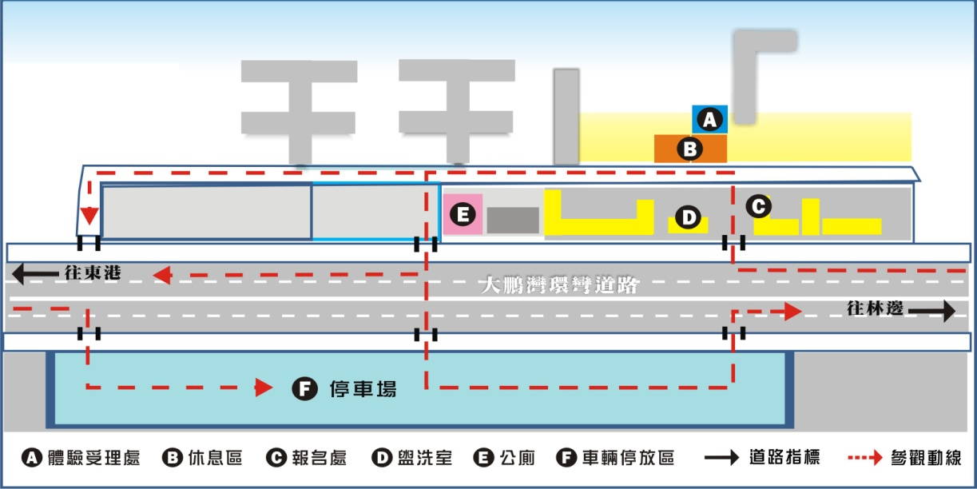

- 路線圖
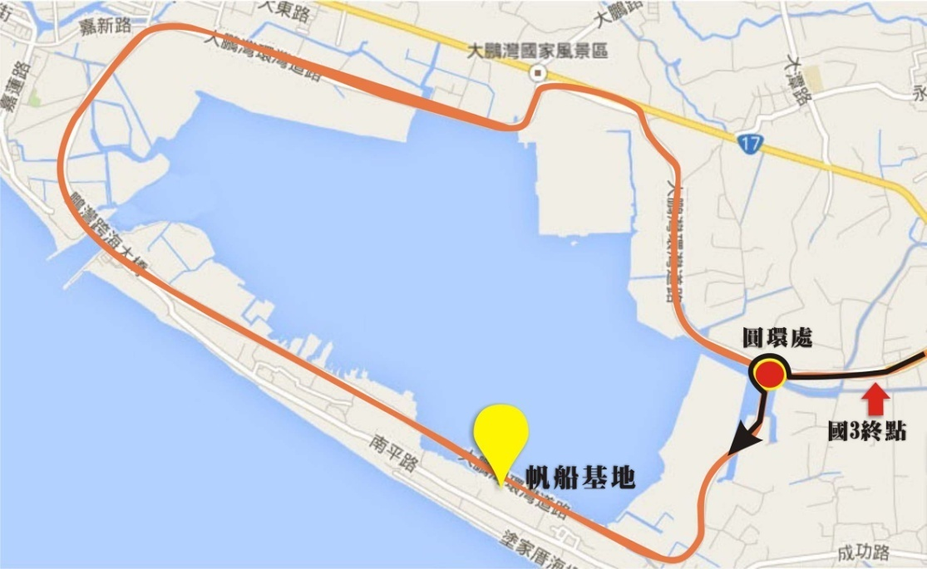

◎開車資訊
- 國道3號南行→大鵬灣國家風景區環灣道路→圓環處左轉延環灣道路開即可抵達位於右側。
- 國道1號南行→88快速道路→國道3號→大鵬灣國家風景區環灣道路→圓環處左轉延著環灣道路開即可抵達位於右側
◎搭車資訊
- 高鐵左營站： 2號出口搭乘墾丁快線→大鵬灣國家風景區→轉搭綠能電動巴士→濱灣公園站即可抵達
◎相關資訊
- 墾丁快線http://www.dbnsa.gov.tw/user/Article.aspx?Lang=1&SNo=03002593
綠能電動巴士http://www.dbnsa.gov.tw/user/Article.aspx?Lang=1&SNo=04004088

